**一、设备名称：**矿用隔爆兼本质安全型六回路真空电磁起动器

**二、参考型号：**QJZ1-1200/1140（660）-6

**三、遵循的主要技术标准规范：符合 GB3836－2010、MT111-2011等国家最新标准和《煤矿安全规程》2016年版等煤炭行业相关最新标准。**

**四、配套设备情况：大四路磁起主要与矿用隔爆型真空馈电开关（矿用隔爆兼本质安全型真空馈电开关）、矿用隔爆型三相异步电动机或其它用电设备配套使用。**

**五、使用环境：用于具有煤尘和爆炸性气体的煤与瓦斯突出煤矿井下采掘工作面。**

**六、开关外形、尺寸、重量**

4.1外形尺寸

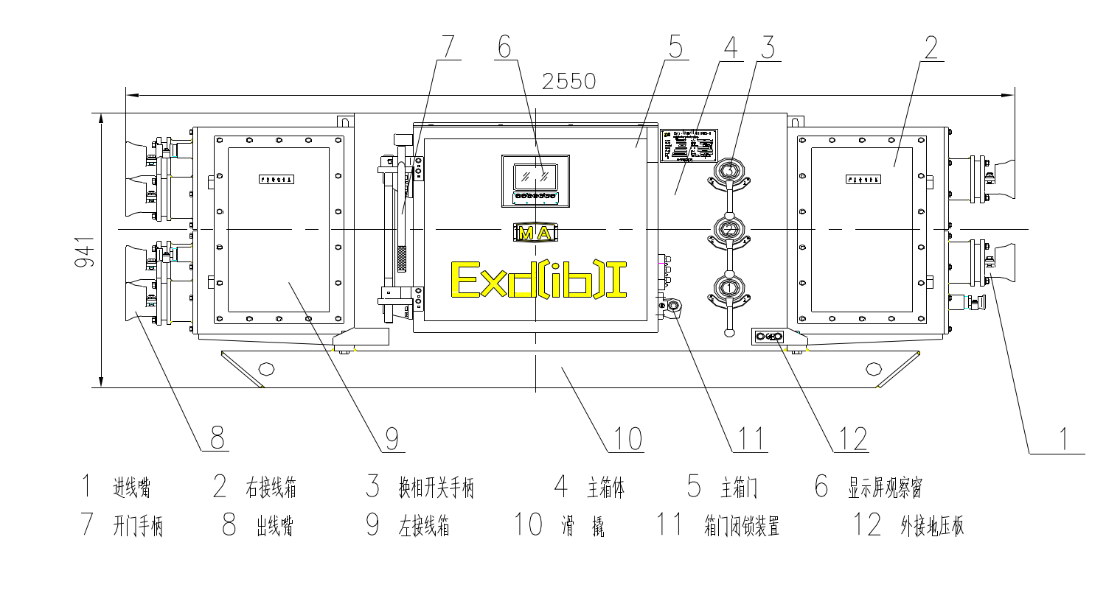

2550mm×800mm×941mm 见附图1。

4.2 重量

起动器总重量为1600Kg。

**七、技术要求：**

**（一）关键技术参数及要求：**

1.电气参数：

（1）额定电压：1140V、660V两用。

（2）额定电流：每系统400A，三个系统六个回路，总电流不小于1200A。

（3）远控采用本质安全电路。

（4）真空接触器的极限分断电流不小于4.5KA。

（5）真空接触器的机械寿命不少于300万次。

（6）真空接触器的电寿命不少于15万次。

（7）真空接触器带动作次数记录并可显示。

（8）1个隔离换相开关带2个400A真空接触器，每个400A隔离换相开关的极限分断电流不小于2.4KA；三个隔离换向开关并联成1200A，隔离换相开关的极限分断电流不小于4.8KA。

（9）隔离换相开关的机械寿命不少于3000次。

（10）每个分路间均有0s至30s及以上的延时起动可调。

（11）控制回路保护用的是RPC2117N保护器，保护器动作接点使用寿命不小于20万次

（12）通过设置，其控制方式有：

1、双机双速控制方式 2、六路控制方式 3、单机双速控制方式 4、延时控制方式 5、双机低速控制方式 6、双击高速控制方式。

**1起停控制：**

1 六路控制方式

每一系统配备二台主接触器。控制二台电动机，第一系统第一回路的第一台接触器K1起停用F117控制组件，通常作采煤机控制。第二台接触器K2的起停用XD2本安控制组件。第二系统的第三回路，第四回路通常作运输机控制。每台接触器都可单独起停。当需要延时起动时可选择延时控制，当第一台起动时，第二台在0-5秒后起动，时间可以调整。延时控制时，如果第二台电机没按设定延时起动，第一台电机也停止运行。

2 单机双速控制

选择单机双速控制方式时用第一系统的两台接触器带一台双速电机，第二系统的两路单开，三个系统都可以设置单机双速或者可以设置三个系统可以设置单机双速和延时启动控制。

3双机双速控制

当系统选用双机双速控制方式时，按QA1起动钮， CPU的IN0.0口得到24V， ZJ1继电器吸合，K1主接触器吸合，机尾低速电机起动，经0-5秒（可调）延时ZJ3继电器吸合，K3接触器吸合，机头低速电机起动，双机低速运行。当电流下降至1.1Ie以下时，CPU发出指令，主接触器K1，K3释放，双低速停止运行，0.2秒后ZJ2吸合，主接触器K2吸合，机尾高速电机起动，经延时后K4主接触器吸合，机头高速电机起动，机头，机尾双高速运行。当双速工作时，CPU输出的3L,0.7点闭合F117开车组件得以自保，按TA1停钮双机停止运行。六路磁起可实现某一个回路单独控制、路同时控制、六路之间的延时控制，不允许高速转低速。双机双速可以一、二系统控制和二、三系统控制也可以设置一、三系统控制。

2.电气性能：

（1）六路磁起的绝缘要求：1140V（660V）回路，工频交流耐压4.2KV（2.5KV），一分钟无击穿；小于等于60V的控制回路，工频交流耐压1KV，一分钟无击穿；大于60V的控制回路，工频交流耐压2Ue+1000V，但要大于等于1.5KV，一分钟无击穿。

（2）在额定控制电源电压Ue的75％～110％之间任何值大四路磁起应能可靠闭合。在额定控制电源电压Ue的20％～60％（直流10％～60％）大四路磁起应能释放。

3.电气保护：

（1）采用微机型智能保护、控制，运行稳定、可靠。

（2）具有短路、过载、漏电闭锁、过压、欠压、断相、想不平衡和真空管粘连据动保护功能。

（3）失电后分断真空接触器，重新来电后真空接触器不自动合闸；具有通断操作过电压保护。

（4）合闸前对各项保护进行自检，自检期间不能合闸，自检后发现上述保护不合格项要进行显示并不能合闸，自检合格后方能正常合闸。或通过人工操作相关按钮，对上述保护项进行试验，检查各项保护是否正常，上述保护有不合格项时，不能合闸。

4.接口功能：

1、配有带隔离的本安型标准RS485通信接口。数据可以上传；起动器的主控CPU及其附属模块及其继电器等，不能够改变原有启动器的功能和主要结构，CPU巨具有通讯接口，支持MODBUS 标准通讯协议、RS485通讯协议、以太网通讯协议；RS485通讯接口不少于2个，RS232通信不少于1个，以太网通信不少于1个。

2、主控CPU能够与原有的液晶设置单元完美衔接，能够在液晶单元上设置原起动器的所有功能参数，能够在液晶单元上设置RS485从站地址、通讯波特率、校验方式等；使用单位可以在液晶显示屏上任意设置以太网的IP地址、子掩码、默认网关等以太网口通讯和485通讯参数。厂方要提供给使用单位标准的MODBUS 通讯协议的信息及点表。

3、主控CPU无论在近控或者远控模式下，近控按钮具有最高操作权限，能够在事故时第一时间停止设备运行。

4、根据操作安全需要，起动器应具有近控、远控、第三方软件三种控制方式，近控方式权限最高、远控次之、第三方软件控制权限最低，三种控制方式通过起动器本身的液晶显示。

可在远方对六路接触器进行操作。免费提供RS485通信接口通信协议及点表信息,开放相应的通讯接口、数据及远程控制权限。

配有带隔离的本安型标准RS485通信接口，组自动化控制网络使用。四路磁起的数据可以上传；可在远方对大四路磁起进行操作。保证与使用矿在用的电力监控系统（上海山源电子科技股份公司生产的KJ360-F矿用隔爆兼本安型电力监控分站）配套使用。免费提供RS485通信接口通信协议及点表信息,开放相应的通讯接口、数据及远程控制权限。

（2）配有电动机超温保护，即所控电动机超温时，此路真空接触器断电。

（3）通过外围线路可实现对六路磁起的起动、停止，至少提供常开接点1对、常闭接点1对，实现远控及联机控制。

5.主要材料：

（1）开关的进、出主动力接线柱（母线排），使用母线排载流量大，设备大电流运行时温升慢不容易过热，设备短路时安全系数大大增高，故障率低。隔离换相开关和真空接触器三相导电部件、控制线、控制线柱均采用含铜量达99.99％及以上铜件。

（2）开关外壳均采用钢材料，各部位厚度符合防爆、碰撞强度要求。

**（二）一般技术参数及要求：**

1.主腔采用快开门形式，其主腔门与隔离换相开关之间应装设可靠的机械联锁，保证三极同步并只有当隔离换相开关处于断开位置时，主腔门才能打开；当主腔门打开后，以正常的操作方法不能使隔离换相开关闭合。

隔离换相开关与真空接触器之间应有可靠的电气联锁，保证只有真空接触器控制电路断开时，隔离换相开关才能转换位置。

2.其它带电隔爆腔门、上盖注有醒目的“严禁带电开盖”字样。

3.为了使用中便于移动、防止外壳底部腐蚀，同时也能适应于固定安装，外壳底部应有拖架。

4.六路磁起的内外保护接地端子应装配完整，并防止锈蚀，除了接地功能以外，不能兼做其它功能，其标志应清晰耐久。

5.六路磁起的所有螺栓及螺母均应有防止其自行松脱的措施。同一部位紧固件规格应一致，隔爆结合面当紧固螺栓或螺母拧紧后螺纹应露出壳体或螺母1～3扣范围内。

6.六路磁起的接线盒内电源侧接线端子须加设防护性绝缘盖板，并注有“带电”字样的警告标志。

7.所有黑色金属部件（电磁铁的工作面除外）均应有可靠的防腐措施。

8.动力线进、出接线嘴采用国产普通压盘式结构；控制线接线嘴采用国产普通螺旋式结构。所有接线嘴出厂时均带死堵达防爆要求。

9.有便于操作的控制按钮（或开关手柄），含对工作方式设定、各项保护的试验、各项保护所需的参数进行修改、设定及能调出存储的各种数据所需按钮。

10.有便于操作的可靠的急停按钮或开关。

11.有便于观察的显示窗口，全中文液晶显示，具有开关状态、负荷电流、电网电压、绝缘电阻值、日历时间等的实时显示功能，具有故障类型、故障时间、故障参数等的记忆查询功能。

12.六路磁起壳内涂防腐漆、耐弧漆，壳外涂防腐漆，黄色面漆，其中本质安全型部分采用兰色。

13.六路磁起出厂时，各隔爆面做好防腐磷化，到货后能达到直接下井使用的要求。

七、产品资质要求：

（一）铭牌、MA、防爆标志齐全、有效；标识清晰、安装牢固。

（二）防爆合格证、矿用产品安全标志证书、产品合格证等证件齐全、有效。